ГУСО ЧСРЦ «Дружба»

ПРО ТЕБЯ И ПРО МЕНЯ
Июнь
2019

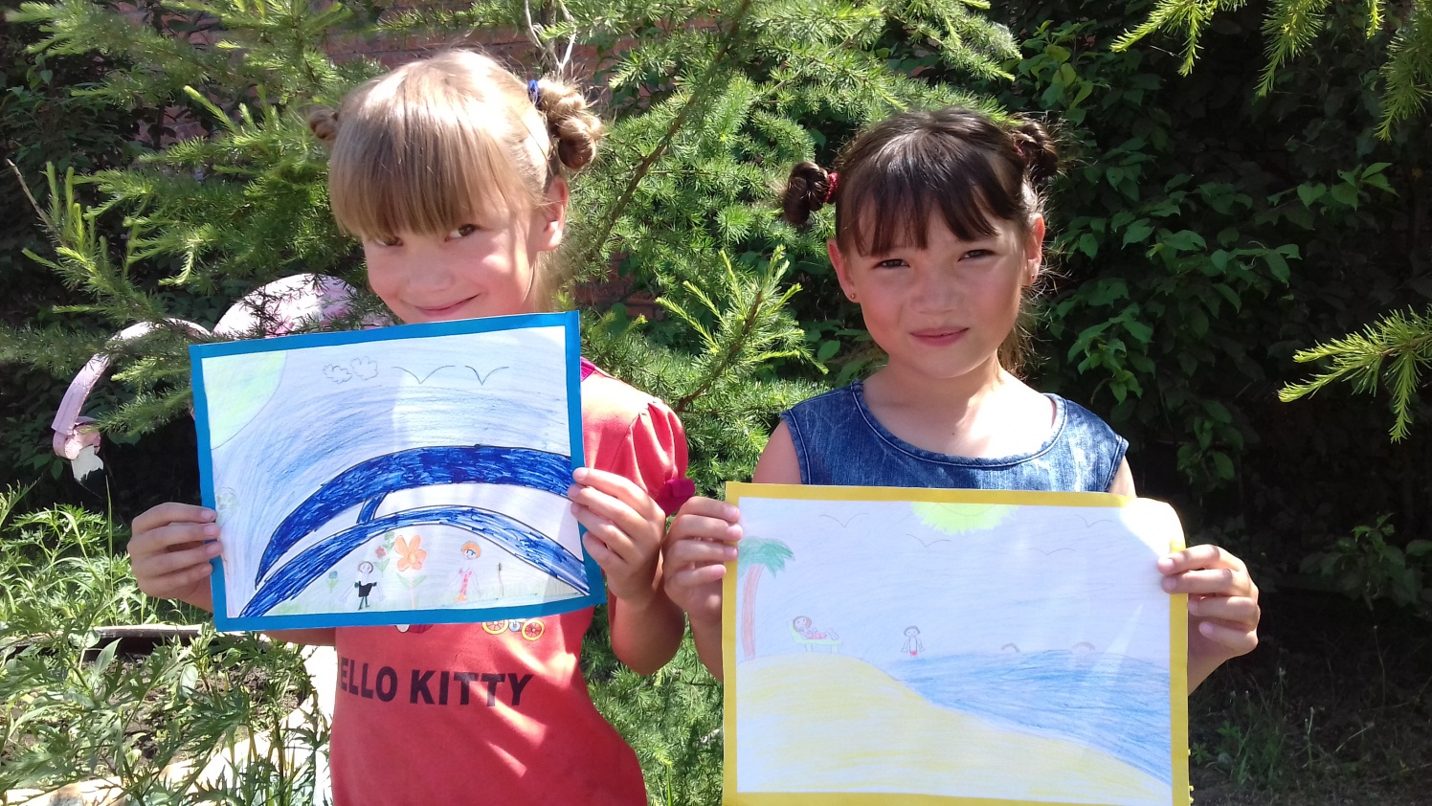
Газета для детей и взрослых

пгт. Чернышевск

Июнь открывает лето. В Древней Руси июнь был четвёртым, а потом десятым месяцем в году. И лишь в 1700 году он занял привычное для нас место. Июнь по - славянски «червень» - красный месяц. В Древнерусском календаре его называли «светозаром», то есть озарённый светом. Называли наши предки июнь ещё и «изок», что значит кузнечик, ведь именно в этом месяце они стрекочут день и ночь. «Земляничником» прозвали июнь за то, что поспевает ягода: «В июне первую ягоду в рот кладут, вторую – домой несут». Само же слово «июнь», или «иуний», не русское. Оно пришло к нам из Византии. Это месяц получил своё название в Древнем Риме в честь древнегреческой богини плодородия, любви, семейного счастья – Юноны.
Поговорки и приметы июня
Июнь — скопидом, урожай мужику копит.
Июнь с косою по лугам прошел, а июль с серпом по хлебам побежал.
Проводит июнь на работу, отобьет от песен охоту.
В июнь-разноцвет дня свободного нет!
Знойный июнь — на рыбалку плюнь.
Если в июне ночи теплые, тогда наверное можно ожидать изобилия плодов.
Во время восхода солнца стоит духота — к ненастью.
Туман утром стелется по воде — будет солнечная погода.

Сильные росы — к плодородию, а частые туманы обещают урожай грибов.
Вода чиста как никогда — к дождю.
Утром трава пахнет сильнее обычного — к дождю.
Хорошо пахнет жимолостью — к дождю.
С утра мокрица распустилась и осталась раскрытой весь день — к хорошей погоде.
Стадо к вечеру разревелось — будет дождливо.
Если пчелы роем гудят на цветущей рябине — завтра будет ясный день.
Воробьи веселы, подвижны, драчливы — к хорошей погоде.
Если вокруг муравейника много муравьев — к хорошей погоде.

Пословицы июня

Июнь — конец пролетья, начало лета.
Май — радость, а июнь — счастье.
Май творит хлеба, а июнь — сено.

Литературная страничка

Румяный июнь
Каждый день длиннее ночи,
Ночь – всё меньше и короче,
Потому-то и заря
Часто на небе видна.
Только солнышко зайдёт,
Глядь, оно опять встаёт,
— И на западе, и на востоке
Розовеют неба щёки!
Прочитал ты здесь, малыш,
Как заря с зарёй сошлись.
Да, июнь – «румянец лета»,
Лишь в июне много света!
(М. Халеева)

Пришел июнь
«Июнь! Июнь!» —
В саду щебечут птицы.
На одуванчик только дунь —
И весь он разлетится.
(С. Маршак )

Июнь
Раскудрявились ивы, березы.
Расцвели полевые цветы.
В танце носятся пчелы, стрекозы — И во всем никакой суеты.
Гром грохочет. Резвятся зарницы.
И под радугой – дивной дугой
Ба! озимая рожь колосится.
После дождика воздух парной.
(М. Катков)

Июнь нас балует клубникой,
И тополиный пух нам слепит глазки.
Трава зеленая, деревья многолики, А на полях цветы, как будто в сказке!
У школьников каникулы настали,
И бегают мальчишки по дворам.
И бегать они вовсе не устали, Ведь, лето теплый отдых дарит нам!
(Л. Ким)

Загадки, ребусы и лабиринты

Теплый, длинный-длинный день,
В полдень — крохотная тень, Зацветает в поле колос,
Подает кузнечик голос, Дозревает земляника,
Что за месяц, подскажи-ка?

Эти месяцы — братишки всем похожи очень, слишком.
И жарою, и дождями, и своими именами.
(Июнь и июль)

Эти месяцы-братишки
Всем похожи, даже слишком —
И жарою, и дождями,
И своими именами. Я различье углядел
Только в буквах «Н» и «Л»!

Вырос в поле дом — полон дом зерном.
Стены позолочены, ставни заколочены.
Ответ: колос

Синеглазый во поле родится,
А в еду не годится?
Ответ: василёк

Ах, не трогайте меня:
Обожгу и без огня!
Ответ: крапива

С ветки на тропинку,
С травинки на травинку
Прыгает пружинка –
Зелёненькая спинка.
Ответ: кузнечик

Щеки розовы, нос белый,
В темноте сижу день целый.
А рубашка зелена,
Вся на солнышке она.
Ответ: редиска

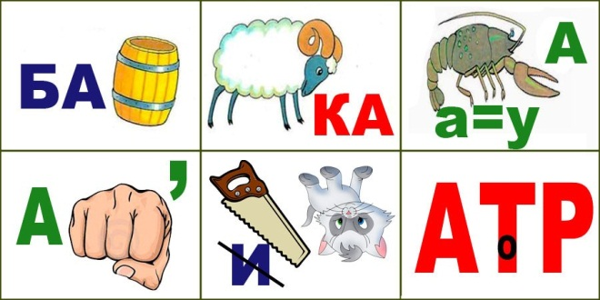
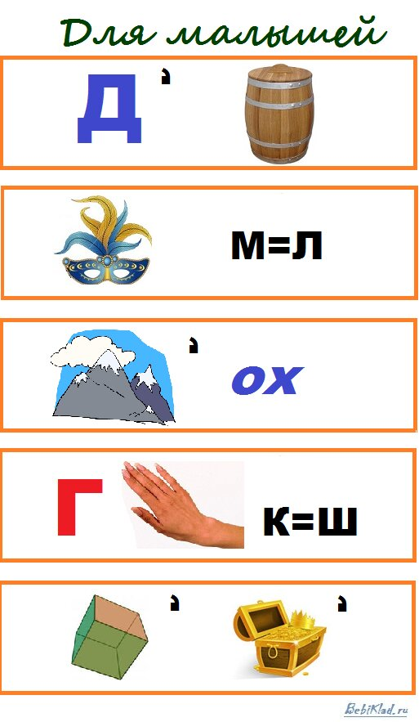

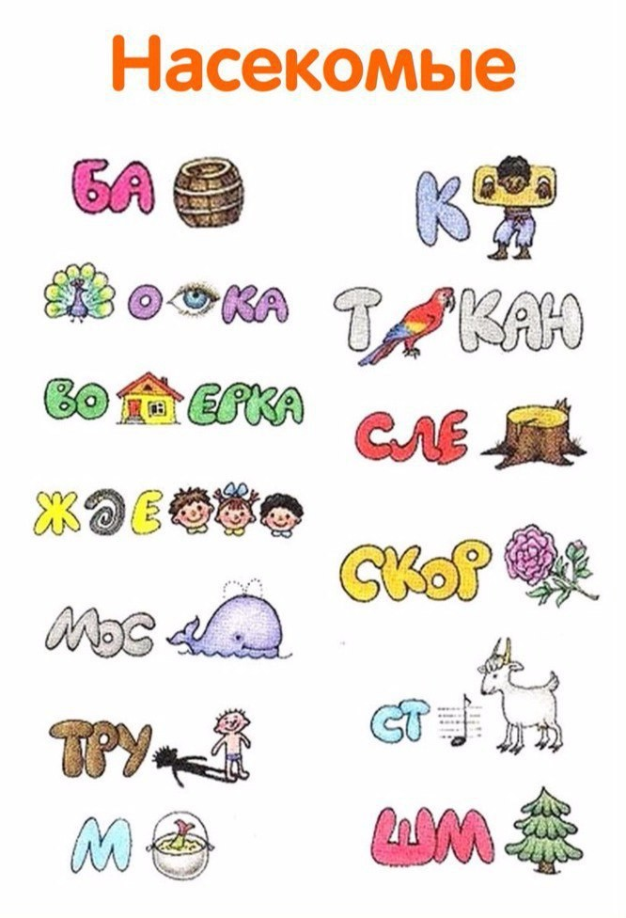
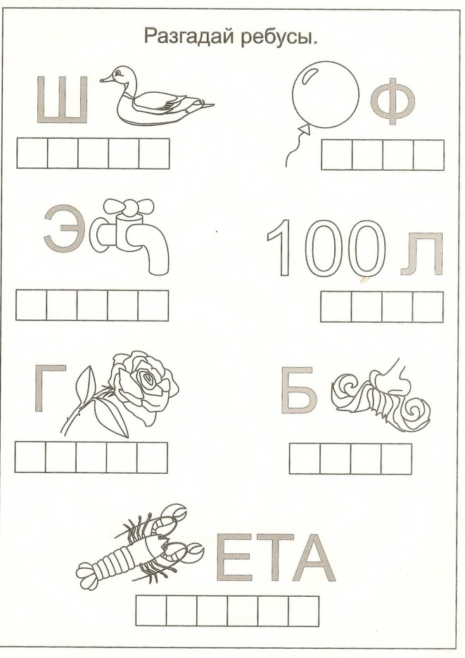

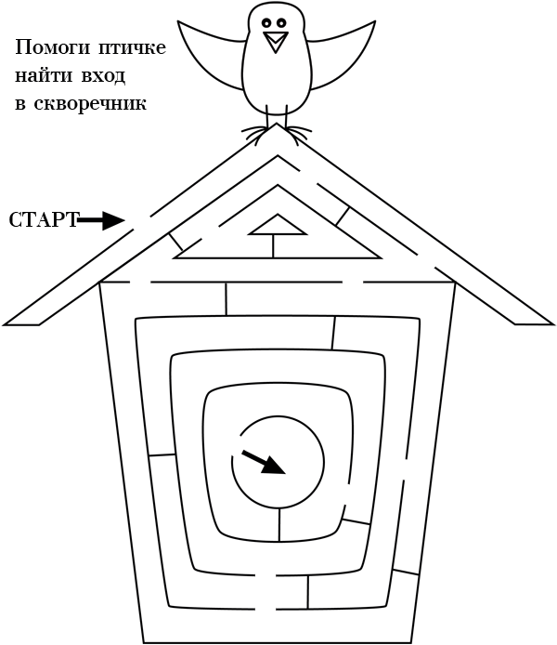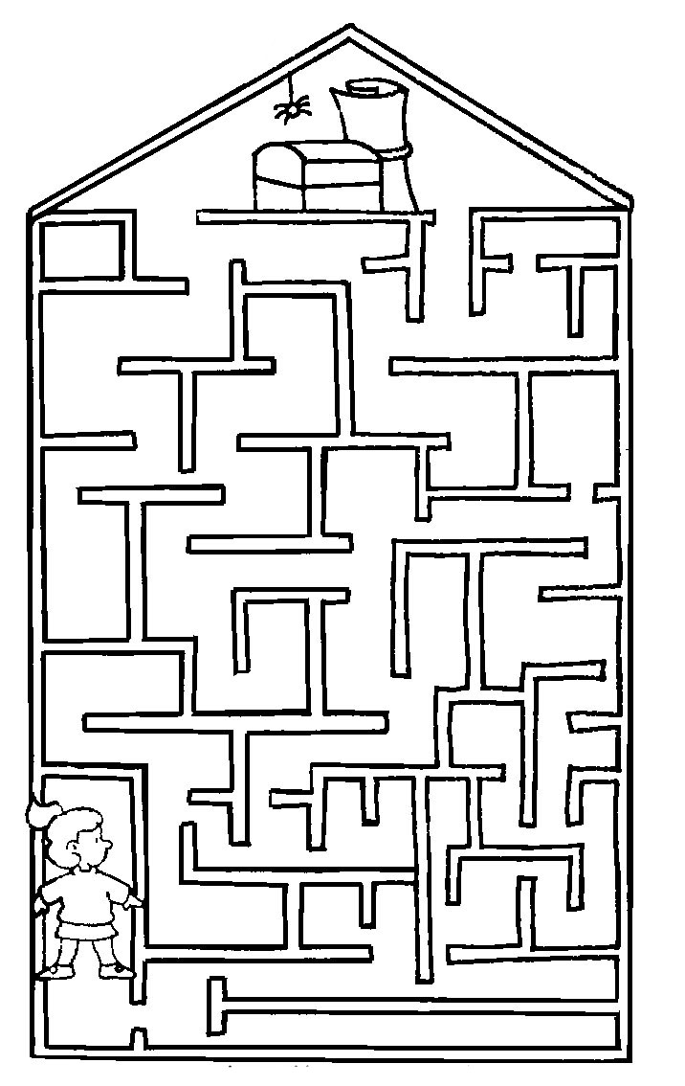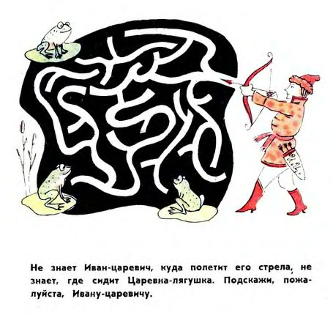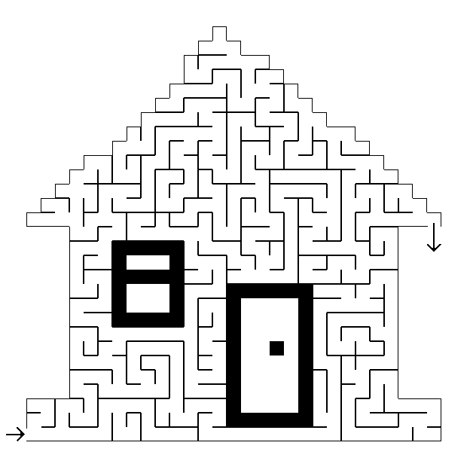

Необычные праздники июня

Международный день защиты детей.
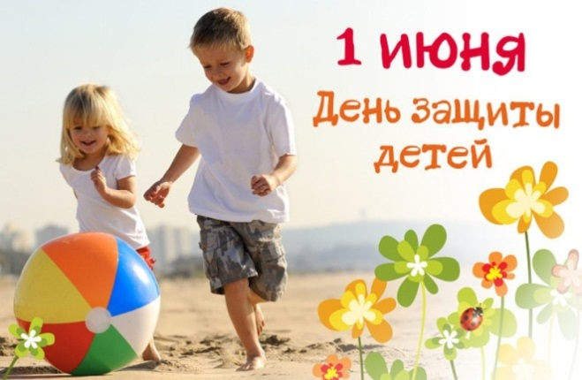
1 июня Всемирный день родителей
Образован в 2012 году
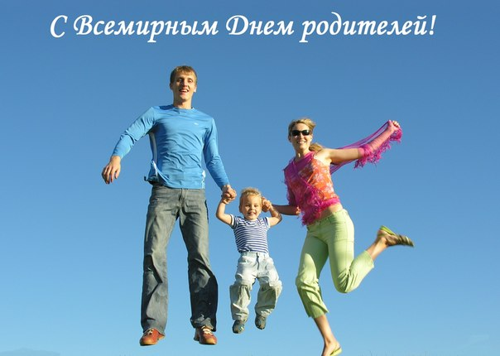
1 июня Всемирный день молока
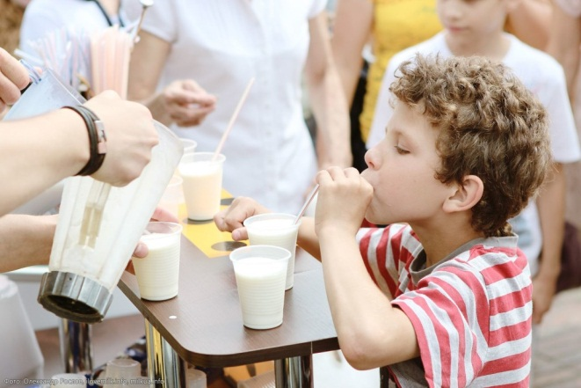

6 июня День русского языка/Пушкинский День
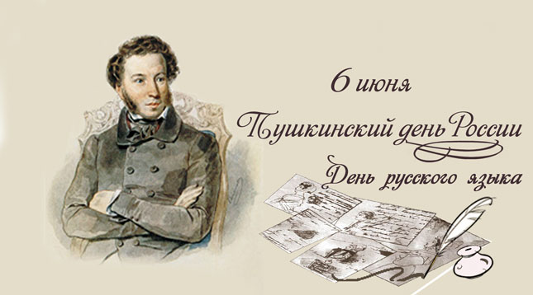

9 июня Международный день друзей
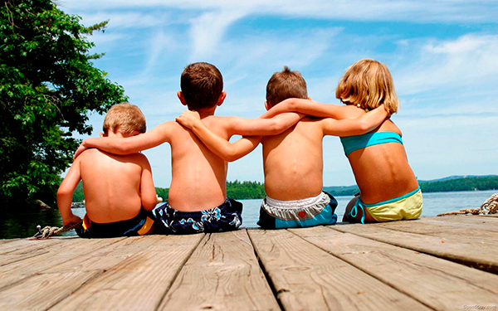

16 июня День отца
18 июняДень рождения детской коляски
21 июня Международный день цветка

26 июня День рождения зубной щетки
27 июня Всемирный день рыболовства
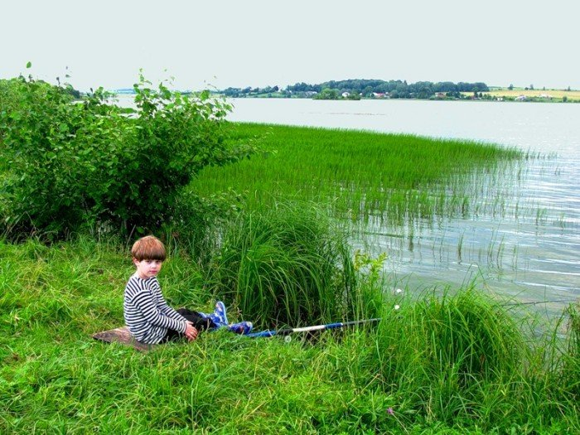

Педагогическая страничка
Пассивная агрессия
-откладывает дела на потом, пока не станет слишком поздно
-не выполняет обещаний, забывает о договоренностях, избегает эмоциональной близости
-отрицает, переворачивает все с ног на голову, делая партнера виноватым
-неясно выражает свою позицию, путает следы
-не проявляет внимания: не звонит, не пишет смс
-посылает противоречивые сигналы: например, говорит о любви, но действует так, что подозреваешь обратное
-никогда не извиняется
Слово пассивный в переводе с латинского означает страдающий. Пассивная агрессия становится почвой для многих страхов: страха зависимости от отношений, страха быть отвергнутым, боязни эмоциональной близости, страха столкнуться со своими и чужими эмоциями. Это и порождает защитную реакцию: эмоциональное дистанцирование, избегание близости в отношениях. Когда ребенку страшно, он плачет, кричит, убегает, прячется. Взрослый человек делает почти то же самое, только облекает это в приличные формы: избегает общения, забывает, под благовидными предлогами не участвует в отношениях, вывешивает табличку "ушел в себя, вернусь не скоро". Цель пассивного агрессора - избегать, но так, чтобы не выглядеть виноватым.
Пассивный агрессор хочет близости, но боязнь попасть в зависимость сильнее потребности в любви. Желание плюс страх - вот формула бездействия.
Главный эффект пассивной агрессии - отсутствие доверия к партнеру. Одновременно с желанием приблизиться, получить внимание и поддержку он переживает страх отвержения и стыд за то, что испытывает эти желания.

4 стратегии эффективного взаимодействия с пассивным агрессором от Сигне Уитсон, автора книги "Злая улыбка: психология пассивно-агрессивного поведения в семье и на работе":
1. распознай сигналы пассивно-агрессивного поведения заранее: игнорирование, замалчивание, уход от обсуждения проблемы, сплетни.
2. не поддавайся на провокации. Подсознательная цель пассивного агрессора - вывести тебя из себя. Если чувствуешь, что начинаешь закипать, попробуй спокойно выразить негатив: "Я не стану кричать, потому что это только усугубит ситуацию".
3. Укажи пассивному агрессору на гнев, который он испытывает - такие люди игнорируют именно эту эмоцию. Твое мнение должно быть подтверждено конкретным фактом: "Мне кажется, ты злишься на меня сейчас, потому что я попросила тебя сделать то-то".
4. Прими сопротивление. Твоя цель - заставить внешне проявить гнев, который человек прячет глубоко внутри. Но едва укажешь на присутствие этой эмоции, пассивный агрессор начнет отрицать ее наличие. Как только он это сделает, скажи: "хорошо, просто я так почувствовала и решила поделиться с тобой своим мнением". Не спорь и ничего не доказывай. Вы можете закрыть эту тему в данный момент, но партнер поймет: ты относишься к его эмоциям уважительно и спокойно. И, возможно, вскоре перестанет их скрывать.

Педагог-психолог
Степанова Т.П.

Спичечная фантазия
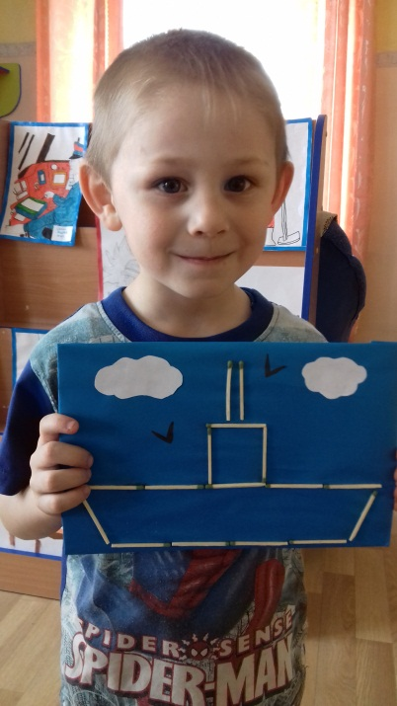
Одним из необычных конкурсов в нашем учреждении стал конкурс «Спичечная фантазия». Название говорит само за себя. Это поделки, аппликации выполненные из спичек. Материал, казалось бы, простой, но ребятам пришлось немало потрудиться. Очень хорошо развивает мелкую моторику, внимательность, усидчивость, а также творческое воображение.
Участие принимали дети разного возраста. Самые младшие участники – Перевозчиковы Милена и Саша. Свои работы выполняли с помощью воспитателя. Они были очень счастливы от того, что участвуют в конкурсе на равне со всеми. И были просто рады «поиграть» со спичками.
Дети постарше выполнили более сложные аппликации и поделки: «Домик», «Собор», «Мурлыка», «Жук» и др. В результате подведение итогов проводилось по трём возрастным категориям. Все участники заняли призовые места и награждены сладкими призами
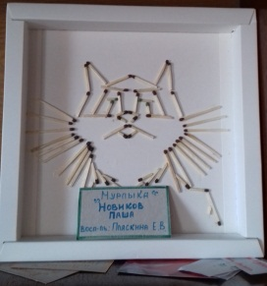
Воспитатели ГУСО ЧС РЦ «Дружба»: Пляскина Е.В., Смертина О.В., Корякина
ЗАГАДОЧНОЕ СЛОВО «ТРЕНИНГ»
Казалось бы, в наши дни любой мало-мальски образованный человек — а уж тем более интересующийся психологией — легко разгадает эту загадку. А уж если нырнуть в эмпирику современной российской тренинговой практики, то впору хвататься за голову от обилия и разнообразия предлагаемых систем и психотехнологий. Здесь вам и сказкотерапевтические тренинги, и гештальтистские, практики дзен и раджа-йоги, тренинги по танатотерапии и ребефингу, бизнес-тренинги и тренинги саногенного мышления, не говоря уже о тренингах магических заклинаний и противостояния порче.
Словом «тренинг» называют настолько разные вещи, что содержание этого понятия ускользает, растворяется, и честный практический психолог порой пребывает в недоумении, имеет ли он право называть то, что он делает, тренингом. Впрочем, в нынешней ситуации такой практик уже перестает сомневаться и, следуя примеру слабокомпетентных и малообразованных, но напористых коллег по цеху, вешает ярлык «тренинг» на что придется.
Организация с гармонизацией
Проблема понимания сущности тренинга обостряется еще и потому, что даже в чрезвычайно редких в наши дни книгах, посвященных методологическим основаниям психологических практик, наличествуют противоречия в понимании тренинга. И немудрено: простой подсчет определений тренинга, только во встретившихся авторам книгах по этому вопросу, приводит в замешательство — около двух десятков дефиниций.
Среди них есть, например, такие.
Л.А. Петровская (1982, с. 208): «Социально-психологический тренинг — средство психологического воздействия, направленное на развитие знаний, социальных установок, умений и опыта в области межличностного общения».
Ю.Н. Емельянов (1985, с. 89): «При этом термин «тренинг», по нашему мнению, в структуре русской психологической речи должен использоваться не для обозначения методов обучения, а для обозначения методов развития способностей к обучению или овладению любым сложным видом деятельности, в частности общением».
А.П. Ситников (1996, с. 144): «Тренинги (обучающие игры) являются синтетической антропотехникой, сочетающей в себе учебную и игровую деятельность, проходящие в условиях моделирования различных игровых ситуаций...»
С.И. Макшанов (1997) определяет тренинг как многофункциональный метод преднамеренных изменений психологических феноменов человека, группы и организации с целью гармонизации профессионального и личностного бытия человека.
А.С. Прутченков (2001, с. 5) указывает, что «слово «тренинг» не означает ничего другого, кроме хорошо известного нам понятия «тренировка».
Оригинальным является понимание тренинга Т.В. Зайцевой (2002). Опираясь на положения культурно-исторической теории Л.С. Выготского, она предлагает рассматривать тренинг как своеобразное «культурное оружие», как особое инструментальное опосредствующее действие. Это оружие применяется для освоения нового или изменения старого поведения. Т.В. Зайцева особо выделяет стадию овладения-присвоения, которой завершается процесс внутренней трансформации участников в ходе тренинга. Овладение-присвоение нового (знаний, навыков, умений) происходит в рамках «зоны ближайшего развития» (ЗБР) участников в результате совместной деятельности ведущего и участников психологического тренинга.

Тренировка, и не только
Одно из самых последних определений психологического тренинга можно встретить в книге В.В.Никандрова. Он полагает, что тренингом называется «метод игрового моделирования психогенных ситуаций в целях развития психологической компетентности и формирования и совершенствования различных психологических качеств, умений и навыков у людей, включенных в эти ситуации в роли участников или зрителей».
При этом разные трактовки понятия «тренинг» встречаются буквально на соседних страницах. Так, например, в своей (в целом удачной) книжке И.Н. Карицкий пишет: «Тренинг — это психологическая практика, мотивом которой выступает тренировка тех или иных психических, психологических, психосоциальных свойств личности или группы» (с. 106) и указывает на неправомерность при определении понятия «тренинг» говорить о «терапевтической, коррекционной, обучающей, методической, познавательной, регуляционной и развивающей стороне психопрактического процесса» (там же). А в другом месте автор признается: «...психологический тренинг — это не только тренировка какой-то функции, способности, навыка. В нем всегда содержатся моменты объяснения, просвещения, консультирования, диагностики. В ряде тренингов, особенно телесно-ориентированных, с использованием дыхательных техник, интегративных технологий, существенным является психотерапевтический эффект. Естественно, каждый тренинг также выстроен технологически и психотехнически». Остается неясным: так все-таки сводится тренинг к тренировке или не сводится? В общем, вопрос о том, что же такое психологический тренинг, оказывается не настолько простым.
Педагог – психолог Туранова В.П.

Кинотренинг как форма работы с детьми.
«…..Самое величайшее из искусств, для нас является кино»
Кинотренинг относится к групповым занятиям под общим названием «терапия искусством». Этот метод саморазвития, самопознания предполагающий просмотр и обсуждения фильма. С помощью задавания вопросов.
Это возможность использования игрового кино, не только для развлечения, но и для обсуждения и развития участников просмотра.
В первые дни летних каникул мы с детьми посмотрели фильм Ярослава Чеважского «Кука». Этот фильм о проблеме брошенных детей, брошенных не только родителями, но и обществом. Маленькая питерская девочка со странным именем Кука - одна из тех детей за которой нет присмотра. Ей шесть лет, она сама готовит еду, ходит за бабушкиной пенсией и за продуктами. Брошенная по воле случая и москвичка Лена, начинает новую жизнь в Питере.
Мы с детьми искренне переживали за их единение и счастье. Девочка, живущая в своем мире без взрослых и ужасно боящаяся попасть в детский дом. Ей хочется реально помочь на протяжении всего фильма. Хотя фильм и о трудной жизни девочки он смотрится легко, не было ни одного человека в группе, кому бы фильм не понравился. Главное, что фильм о любви и сделан с любовью, а это самое теплое и душевное чувство, поэтому он затрагивает все струны души.
Поражает игра актеров: Дины Курзун и девочки Анастасии Добрыниной.
История поражает своей реалистичностью. Советуем всем посмотреть вместе со своими детьми фильм «Кука» чтобы ощутить чувство тепла, доброты, любви. 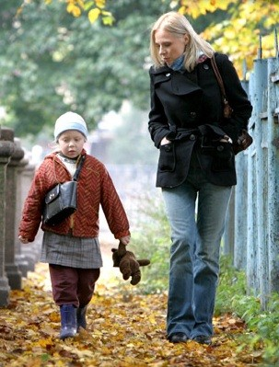 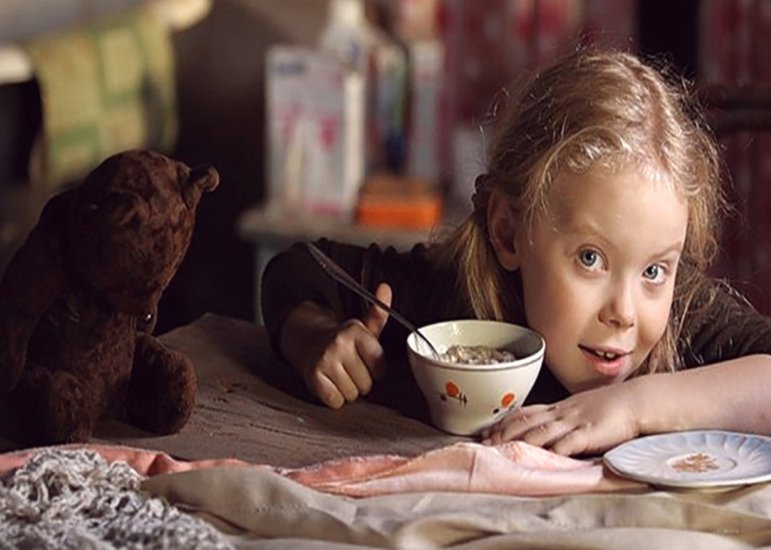

Воспитатели ГУСО ЧС РЦ «Дружба»:
Гладышева А.Л., Демидонова А.А., Эпова С.Н.

Ах, это лето!
Лето радует нас жаркой погодой, возможностью купаться в реке, ходить в поход, на экскурсии, много времени проводить на улице, играя, занимаясь на уличных тренажёрах, художественной деятельностью и т.д. Всё это мы используем для работы с детьми летом, чтобы с пользой провести время.
Все свои впечатления и мечты ребята изобразили в рисунках, которые участвовали во внутриучрежденческом конкурсе рисунков на тему «Лето Красное». Работы детей разнообразны, кто-то мечтает отправиться на море, на пляж, позагорать на солнце, лёжа в шезлонге, а кто-то просто полюбоваться летним закатом. Полянка с цветущими растениями и красиво оформленный участок также вдохновили детей на творчество!!!

Воспитатели ГУСО ЧСРЦ «Дружба»: Пляскина Е.В., Степанова Т.П., Смертина О.В.
Именинники июня
Голобокова Наталья Алексеевна 01.06
Брюханова Светлана Анатольевна 08.06
Мухамедчина Наталья Рахимовна 13.06
Шемятина Ольга Витальевна 14.06
Гладышева Альбина Леонидовна 17.06
Корякина Олеся Васильевна 24.06
Терещенко Ирина Тимофеевна 25.06
Незамаева Татьяна Ивановна 26.06
Туранова Виктория Петровна 28.06
Фалелеева Валентина Григорьевна 30.06
Примите искренние пожелания и поздравления!!!

